Муниципальное бюджетное дошкольное образовательное учреждение «Центр развития ребенка - детский сад №50»

ПРОЕКТ
«Дорога к здоровью»

Подготовила:
Воспитатель Беляева Ю.Н.

Воронеж 2020

В своей работе наиболее приоритетным для меня является здоровье моих воспитанников. В последние годы дети дошкольного возраста имеют очень слабое физическое развитие, поскольку испытывают «двигательный дефицит», - дети стали вести малоподвижный образ жизни, практически не играют во дворах в подвижные и спортивные игры, много времени проводят у телевизора и компьютера. А ведь, именно дошкольный возраст является решающим в формировании фундамента физического и психического здоровья. Чтобы быть здоровыми, детям нужно овладеть искусством его сохранения и укрепления. Вот, этому искусству, я стараюсь уделять, как можно больше внимания. Так, как дошкольный возраст является самым благоприятным для выработки правильных привычек, которые в сочетании с обучением детей здоровьесберегающим технологиям, сохранения и укрепления здоровья приведут к положительным результатам.
В своей деятельности я опираюсь на китайскую мудрость: «Скажи мне – и я забуду, покажи мне – и я запомню, вовлеки меня – и я пойму». Исходя из этого, я решила не рассказывать детям, о правилах здорового образа жизни, а сделать так, чтобы они сами пришли к выводу, что заботиться о своем здоровье очень важно.

Так, в нашей группе появился новый проект «Дорога к здоровью»

Тип проекта: долгосрочный
Участники проекта: воспитатели и дети средней группы, родители.
Начало проекта: ноябрь 2018 – окончание сентябрь 2019

Цель проекта: формирование у детей основ здорового образа жизни, воспитание осознанного выполнения правил здоровьесбережения и ответственного отношения к собственному здоровью.

Задачи проекта.
1. Обогатить и закрепить знания детей о здоровом образе жизни.
2. Совершенствовать практические навыки здорового образа жизни, выработать привычку к соблюдению режима дня, к физическим упражнениям и играм.
3. Закрепить знания о полезных и вредных продуктах питания.
4. Расширять знания о влиянии закаливания на здоровье человека.
5. Обогатить социальный опыт ребенка, способствовать формированию физиологической грамотности.
6. Повышение грамотности родителей в области физического развития детей, организации совместных действий родителей, педагогов, детей, направленных на укрепление здоровья воспитанников.

Подготовительный этап.
Разработка проекта по теме «Дорога к здоровью».
Изучение методической литературы по теме «Здоровье», «Физическое воспитание детей», «Традиционные и нетрадиционные средства оздоровления детей дошкольного возраста».
Составление плана совместной работы с детьми, педагогами и родителями.
Подбор материала и оборудования для занятий, бесед, игр с детьми.
Проведение анкетирования родителей на тему «Здоровый образ жизни».
Оформление консультаций для родителей по теме проекта: «Как сохранить здоровье ребёнка», «Режим дня», «Правильное питание дошкольников», «Физкультура – это важно!» и др.

Итак, хочу перейти к основному этапу реализации своего проекта:
Однажды утром к нам в группу пришла Баба-Яга. Она рассказала детям о своем горе – «Все у нее болит – и ноги «крутит», спину «ломит», живот режет, голова кружится – болеет она и болеет. Была она на приеме у Айболита, а он ей сказал, что, это все потому, что она не ведет здоровый образ жизни – ест, что попало, не моется, спит, когда придется, физкультурой не занимается. И пришла она к детям, чтобы узнать, как вести здоровый образ жизни и зачем это нужно.
Конечно, мы с ребятами предложили Бабе-Яге свою помощь. И решили сами во всем разобраться – Что такое здоровый образ жизни и зачем его соблюдать. На детском совете, мы обговорили (по методике трех вопросов):
1. Что мы знаем про это?
2. Что хотим узнать?
3. Что надо сделать, чтобы это узнать?
Зафиксировали с детьми план-схему нашего проекта и приступили к реализации:
Основной этап:
Чтение художественной литературы:
В. Бондаренко «Где здоровье медвежье»;
К. Чуковский «Доктор Айболит», «Федорино горе»;
С. Афонькина «Как стать сильным?» и «Зачем делать зарядку?»
Рассказы Н. Коростелева «Ласковое солнце», «Свежий воздух», «Босиком! Босиком!»;
И. Стременьова «Я – человек, ты – человек»Л. Толстой «Старый дед и внучек»
В. Приходько «Вот когда я взрослым стану…»;
Г. Лагздынь «Куклу кормили?», «Просто объеденье!»
О. Дриз «Ну и каша!»
Э. Мошковская «Маша и каша»
Я. Бжехва «Муха-чистюха»
Н. Кончаловская «Показал садовод, нам такой огород»
В. Лунин «Кто с чем дружит»
З. Александрова «Вкусная каша»
А. Барто «Девочка чумазая», «Я расту», «Придуманные сны», «Мы с Тамарой
санитары»;
Стихотворения Э. Мошковской, Я. Акима, М. Газиева, Р. Куликовой, Н. Кондратьева, Е. Благининой, Г. Ладонщикова и др. ;
Ю. Тувим «Письмо ко всем детям по одному важному делу»О. Нэш «Микроб»
С. Михалков «Прививка», «Не спать», «Грипп».

Беседы:
«Здоровье дороже всего», «В здоровом теле – здоровый дух», «Здоровье за деньги не купишь», «Где здоровье, там и красота», «Как устроено тело человека», «Здоровье в порядке – спасибо зарядке», «Полезные и вредные привычки», «Режим дня», «Спорт –это здоровье», «Врачи наши друзья!», «Зачем делать прививки», «Витамины я люблю – быть здоровым я хочу», «Правильное питание», «Как вырасти здоровым»….
Дидактические игры:
«Что сначала - что потом (режим дня)». «Полезная и вредная еда». «Азбука здоровья». «Что такое хорошо, что такое плохо». «Утро начинается…». «Что у нас внутри?». «Мое тело». «Кукла простудилась». «Правила гигиены». «Чтобы зубы были крепкими». «Спорт». «Опасно – не опасно».«Подбери пару». «Вредная и полезная едя для зубов». «Тело человека». «Раз зубок, два зубок». «Витамины с грядки». «Что сначала, что потом». «Мой день». «Пищевое лото».
Сюжетно-ролевые игры:
«Больница». «Стадион». «Аптека витаминов». «Семья». «Поликлиника». «Аптека». «Мы – спортсмены». «В гостях у Айболита». «Собираемся на прогулку». «Корреспонденты в детской поликлинике». «Школа изящных манер» (этикет). «Скорая помощь». «Магазин полезных продуктов».
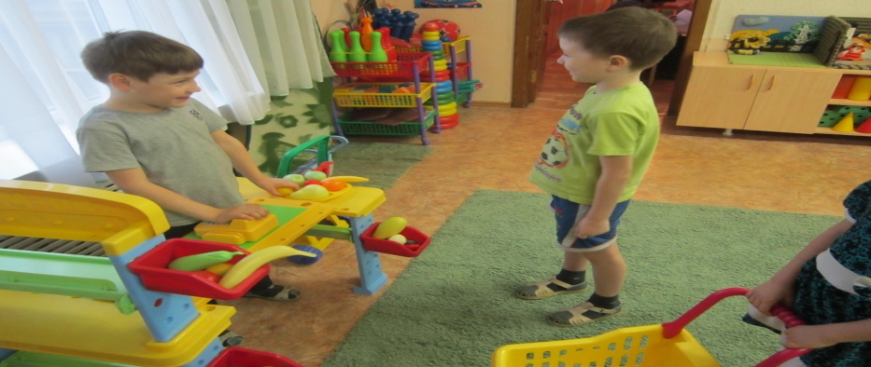
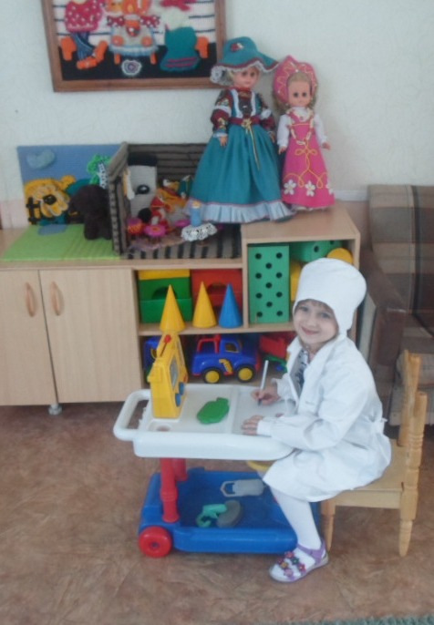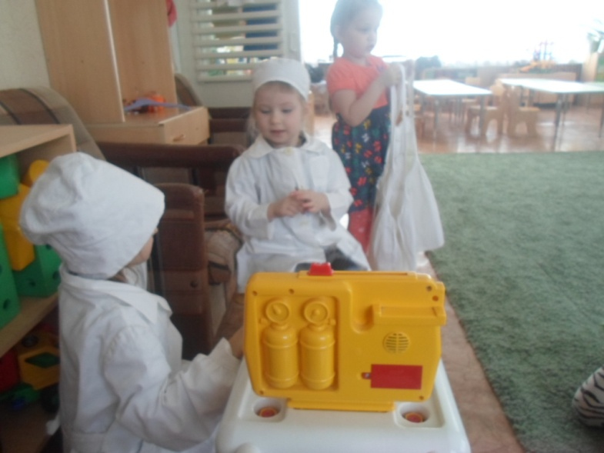
Игры-драматизации:
«Федорино-горе», «Мойдодыр», «Как бегемот боялся прививок», «Добрый доктор Айболит», «Зеркало», «Утро начинается», «Девочка чумазая», «Прогоним лень», «Путешествие в страну здоровья» и т.д.
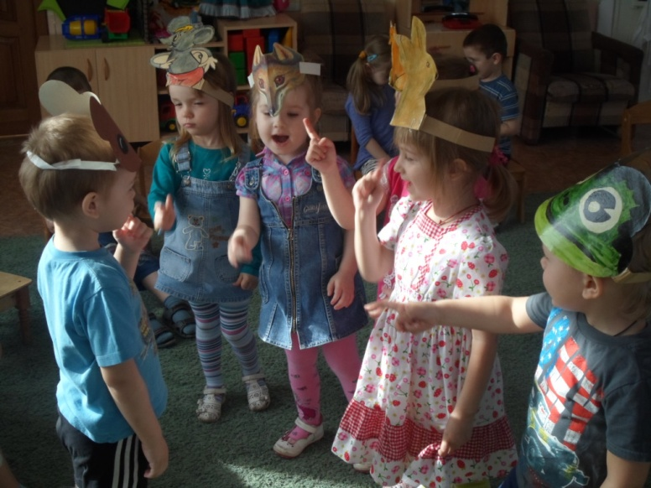
Но самое главное, что на протяжении всего проекта у нас с детьми проходила опытно-исследовательская деятельность. Ведь благодаря опытно-исследовательской деятельности, дети сами приходили к выводу, как важно для человека сохранять и укреплять свое здоровье.
Периодически, к нам приходила Баба-Яга, и дети ей рассказывали, как важно сохранять свое здоровье и что для этого надо делать!
Сказать, что детям нравилось проводить опыты и исследования – это ничего не сказать! Дети были в восторге! Они дома с таким большим воодушевлением рассказывали, о новых исследованиях, что родители тоже подключились к нашему проекту. Так, в нашей группе появился макет человеческой челюсти. Благодаря которой, мы с детьми, изучили каждый зубик!
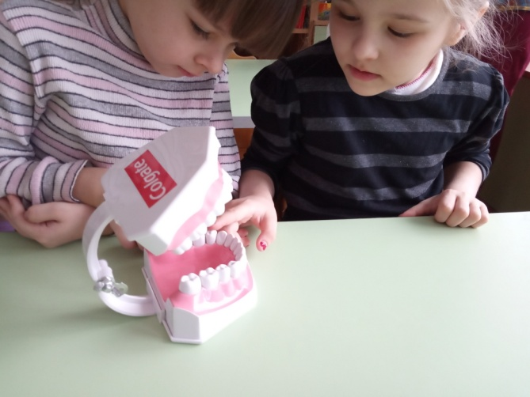
Увидев, как детям нравится изучать данный макет, я придумала дидактическую игру: «Полезная и вредная пища для зубов».
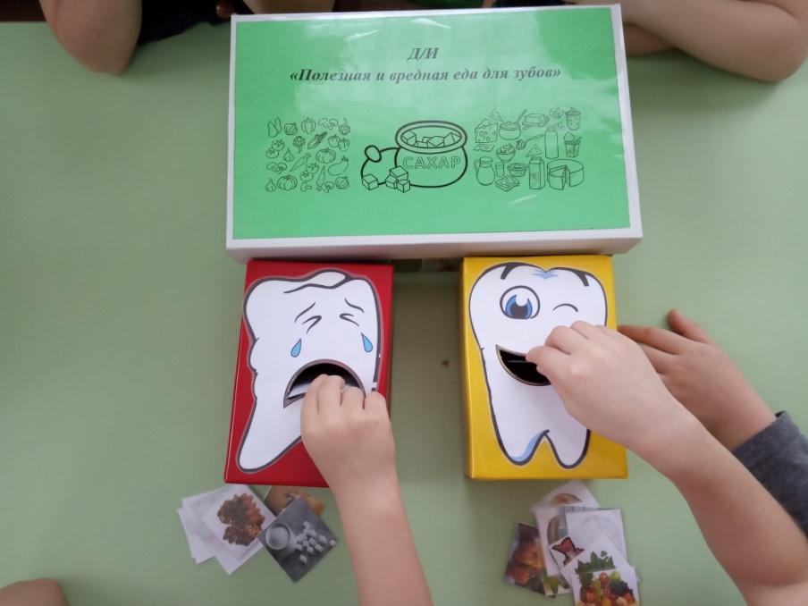
Очень большая радость была у детей, когда в нашей группе появились макеты человека – женщины и мужчины. Дети с огромным удовольствием на протяжении всего проекта исследовали человеческое тело.
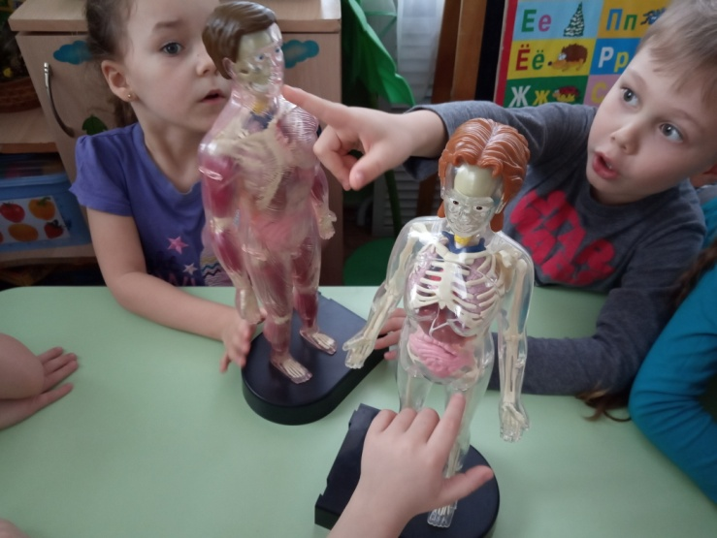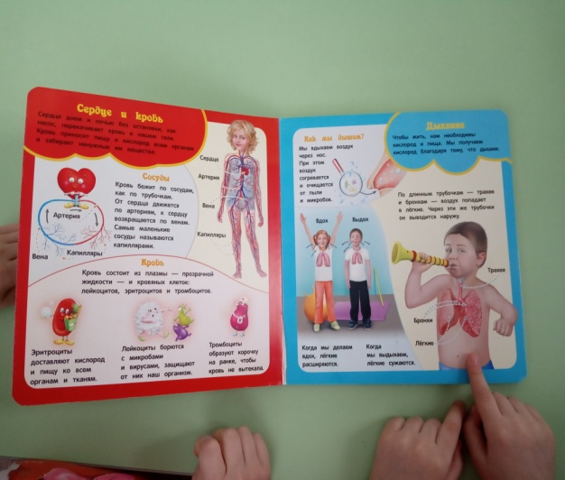
Вот несколько примеров нашей экспериментальной деятельности, которой я бы хотела поделиться с коллегами:

«Воздух и вода – наши лучшие друзья!»
«Вода»
Цель: формировать представления детей о важности воды для жизни и роста всего живого. Показать детям, что разное состояние воды может по-разному влиять на человеческий организм.
- «Важность воды»
Ход: посадила в горшочки несколько семян. В течении месяца часть горшочков поливали, часть поливали изредка, а часть оставляли без воды. Через некоторое время сравнили горшочки, которые поливали, которые иногда поливали и, горшочки, которые совсем остались без воды.
Вывод: вода необходима всему живому для роста и развития. Без воды все живое может погибнуть и не вырасти.
- « Вода может быть опасна»
Ход: В трех тазиках была представлена вода холодная, теплая и снег. Дети по очереди опускали руки в емкости и рассказывали сои ощущения.
Вывод: Вода может по-разному влиять на организм человека. Надо соблюдать погодные условия.
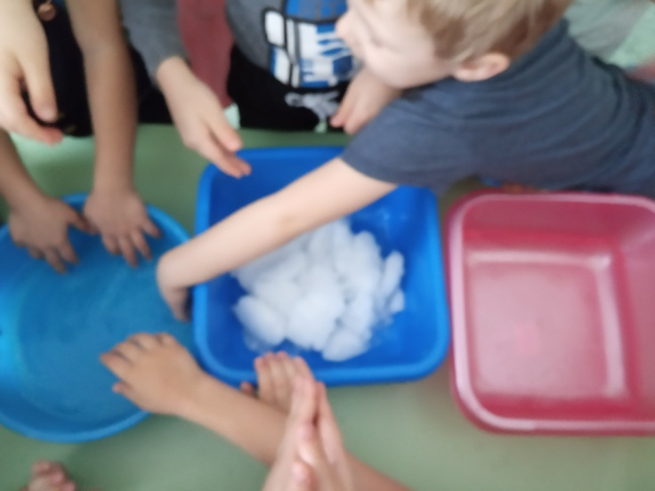
«Воздух в организме человека»
Цель: формировать у детей знания о свойстве воздухе, его важности для человеческого организма. Показать детям влияние загрязненного воздуха на организм.
«Невидимый воздух»
Ход: С помощью пакетов воспитатель предлагает детям поймать воздух. Потом зубочисткой дети делают дырочки в пакетах и выпуская воздух, ладошкой его ощущают.
Вывод: воздух нельзя увидеть, но его можно почувствовать.
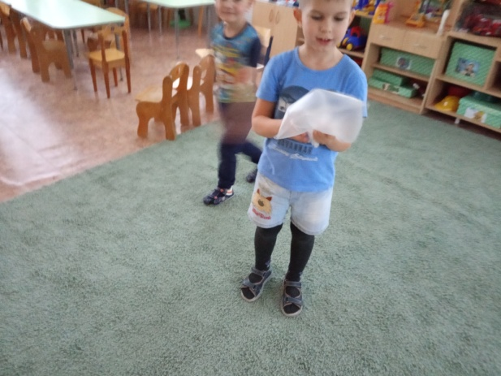
«Свойства воздуха»
Ход: в тазике налита вода, дети, опуская и нажимая в воде, на медицинскую грушу создают пузырьки в воде.
Вывод: Воздух легче воды
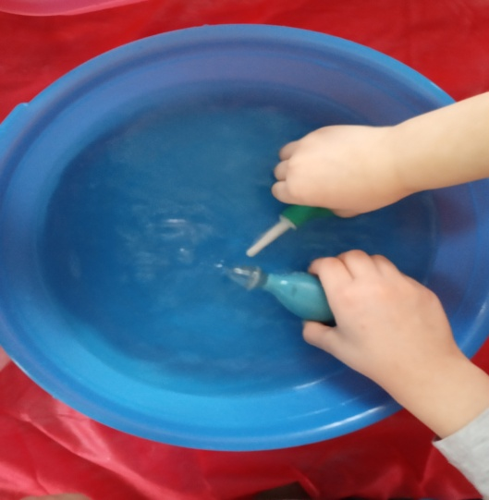
«Воздух в организме человека»
Ход: перед детьми стаканчики с водой и трубочки. При помощи трубочек дети отпивают из стаканчиков немного воды. Затем дети дуют через трубочку в воду.
Вывод: Человек может вбирать в себя воду, так же как и воздух. Воздух есть в каждой клеточке организма.
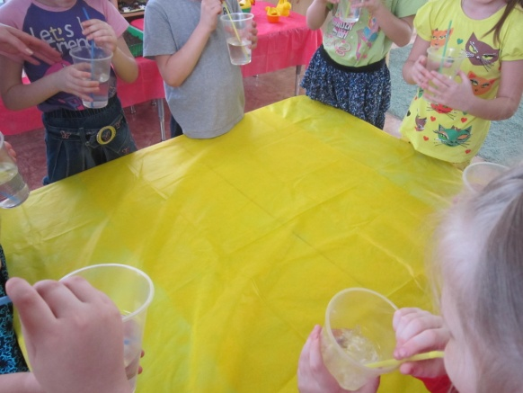
«Воздух чистый и загрязненный»
Ход: в одной из баночек лежит заплесневелый хлеб, в другой баночке пусто. Дети с закрытыми глазами нюхают по очереди из разных баночек и сравнивают запахи и свои ощущения.
Вывод: Воздух попадает в организм человека через носик в легкие. Воздух, которым мы дышим должен быть чистым. Для этого надо чаще гулять на свежем воздухе.
«Микробы»
Цель: Доказать в процессе экспериментов опасность для здоровья - наличие микробов в организме человека.
«Микробы в воде»
Ход: Рассматривание капельки воды под микроскопом.
Вывод: даже в маленькой капельке воды, живет много микробов, поэтому воду из водоема пить нельзя.
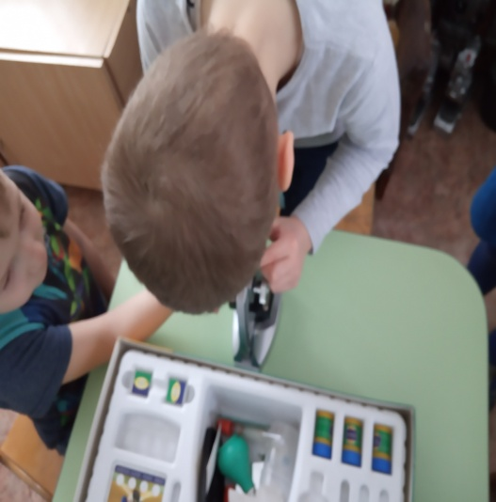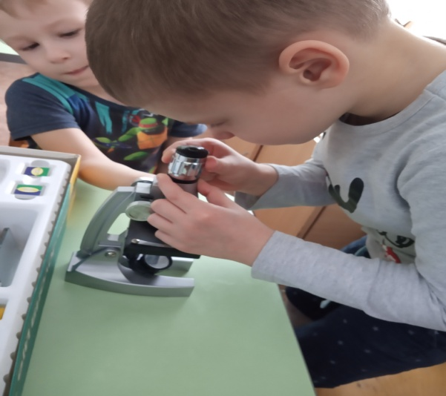
«Чистые руки»
Ход: Воспитатель намазывает свою руку акварельными красками и через круговое рукопожатие краска попадает на руки всем детям.
Вывод: так же и микробы «передаются» от человека к человеку, оседают на предметы общего пользования, игрушки. Надо чаще мыть руки!
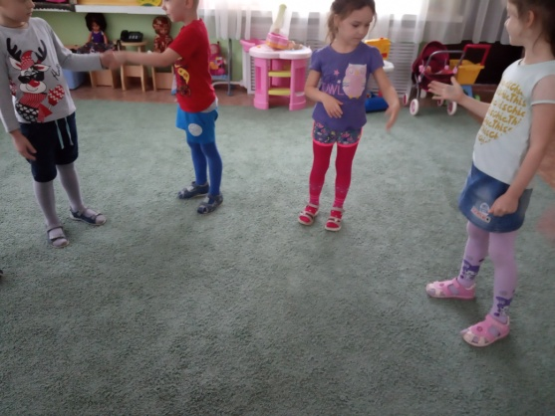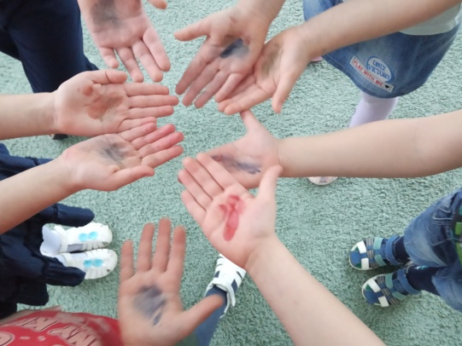
«Волшебное мыло»
Ход: В тарелочках у детей налито молоко, дети добавляют в него красители. Потом взяв ватную палочку и обмокнув ее в детское мыло наблюдают, как краски «микробы» - «разбегаются» от мыла.
Вывод: для профилактики различных заболеваний необходимо соблюдать чистоту рук, тщательно мыть руки мылом.
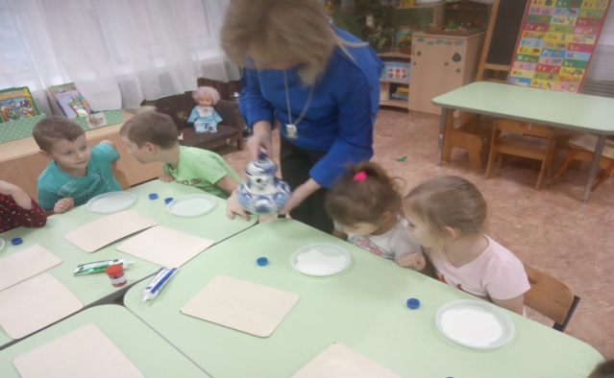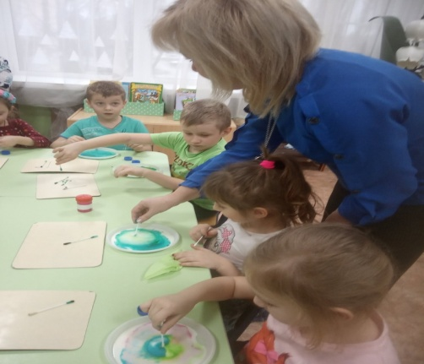
«Микробы в воздухе»
Ход: с помощью пульверизатора (распыляя воду) «демонстрируем», что микробы при кашле и чихании распространяются по помещению и заражают детей.
Вывод: когда человек болен, чихает, микробы «разлетаются» повсюду, для этого необходимо для предотвращения прикрывать рот рукой или пользоваться носовым платком, а также пользоваться специальными масками.
Итоги проекта:
К середине проекта родители стали жаловаться, что дети заставляют их по утрам делать зарядку и есть витамины! Один папа рассказал, что бросил курить. Потому, что как только он при ребенке закуривал сигарету, тот начинал плакать и говорить, что это вредно и от этого даже можно умереть! К окончанию нашего проекта мы с детьми на участке разбили огород и посадили витамины – овощи. В течение всего лета дети с удовольствием ухаживали за нашим огородом. И к августу – мы собрали со своего огорода – полезный урожай.
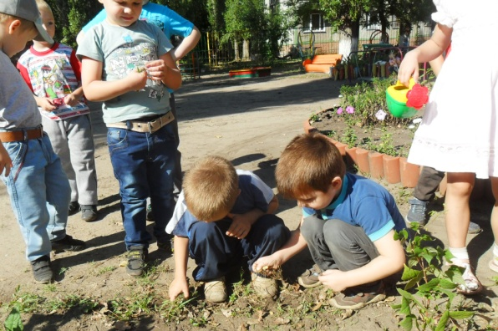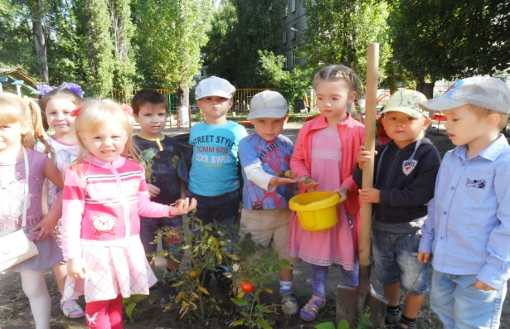
Ну, и конечно дети с удовольствием делали утреннюю зарядку, гимнастику после сна, играли в подвижные игры, делали самомассаж и массаж друзьям.
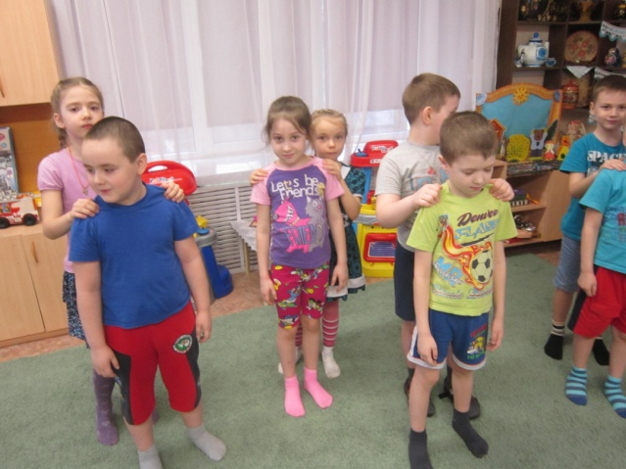
Глядя на своих детей - я могу с удовольствием сказать, что и цель и задачи проекта нами были выполнены и даже перевыполнены!
